Predstavitev prehrane in pomen prehrane v šoli in v vrtcu

Poleg kisika potrebujejo celice za svoje delovanje hranilne snovi, ki jih naše telo dobi s hrano.

V hrani je več različnih skupin hranilnih snovi:

- ogljikovi hidrati,

- maščobe,

- beljakovine,

- vitamini in

- mineralne snovi.

OGLJIKOVI HIDRATI

Med ogljikove hidrate uvrščamo SLADKOR, ŠKROB in PREHRANSKE VLAKNINE. Sladkor in škrob sta za naše telo vir energije. Preveč sladkorja našemu zdravju škodi.

Vlaknine niso prebavljive, vendar so zelo pomembne za urejeno prebavo in preživetje koristnih bakterij v črevesju.

Vlaknine najdemo v živilih rastlinskega izvora – predvsem v surovem sadju in v zelenjavi.

(Kreft in sodelavci, 2020, str. 75)

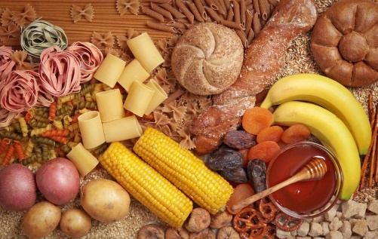

vir: https://okusno.je/zdravo-in-vegi/ogljikovi-hidrati_2.html

MAŠČOBE

Maščobe so vir energije za telo, v njih so topni nekateri vitamini (A, D, E in K). So pomemben del uravnotežene prehrane.

Za zdravje so najprimernejša rastlinska olja. Maščobam podoben je tudi holesterol, ki je nujen za življenje, če ga je pa preveč, nam škodi.

(Kreft in sodelavci, 2020, str. 75)

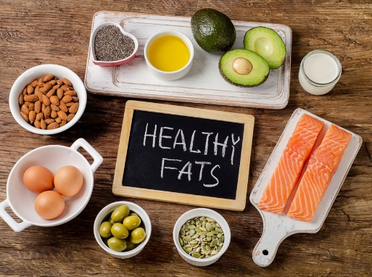

vir: https://okusno.je/zdravo-in-vegi/mascobe.html

BELJAKOVINE

Beljakovine so za telo nujno potrebne, saj so vir za izgradnjo vseh telesnih tkiv. Zgrajene so iz manjših delov – aminokislin. Meso, mleko, sir in jajca - živila živalskega izvora – vsebujejo vse potrebne aminokisline. Beljakovine najdemo tudi v živilih rastlinskega izvora – stročnice, oreščki.

(Kreft in sodelavci, 2020, str. 75)

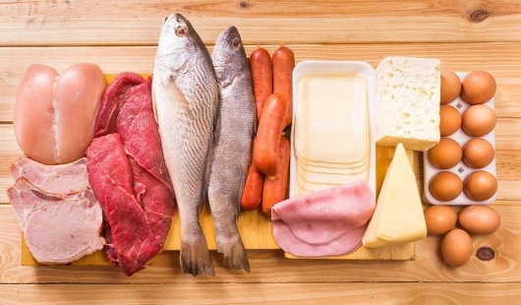

vir: https://www.bitax.si/novica/beljakovine-so-potrebne-vsak-dan

VITAMINI

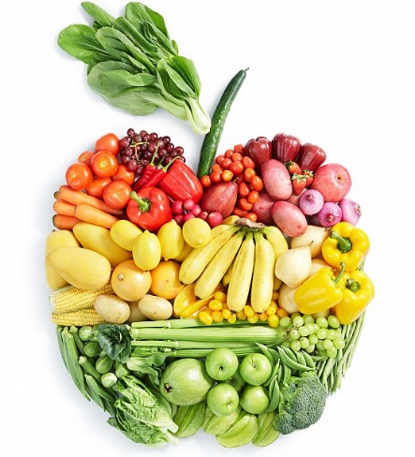

Vitamine potrebujemo v majhnih količinah. Ker jih telo ne more izdelati samo, jih moramo zaužiti s hrano. Sodelujejo pri številnih procesih v telesu – nujni so za rast, pravilno delovanje živčevja, pravilno delovanje imunskega sistema.

(Kreft in sodelavci, 2020, str. 75)

vir: https://www.pomurske-lekarne.si/tocka-zdravja/prehranska-dopolnila/vitamini

MINERALNE SNOVI

Naše telo nujno potrebuje tudi mineralne snovi – natrij, kalij, kalcij, magnezij, jod, železo. Minerali gradijo naše telo (npr. kosti in zobe), potrebujemo jih za delovanje vseh celic našega organizma.

(Kreft in sodelavci, 2020, str. 75)

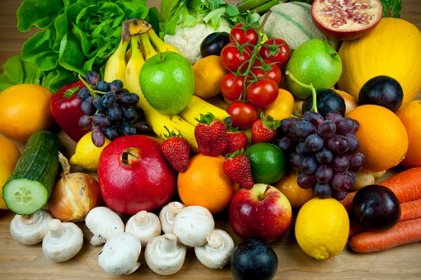

vir: https://www.gasper-predanic.com/pomen-mineralov-v-prehrani/

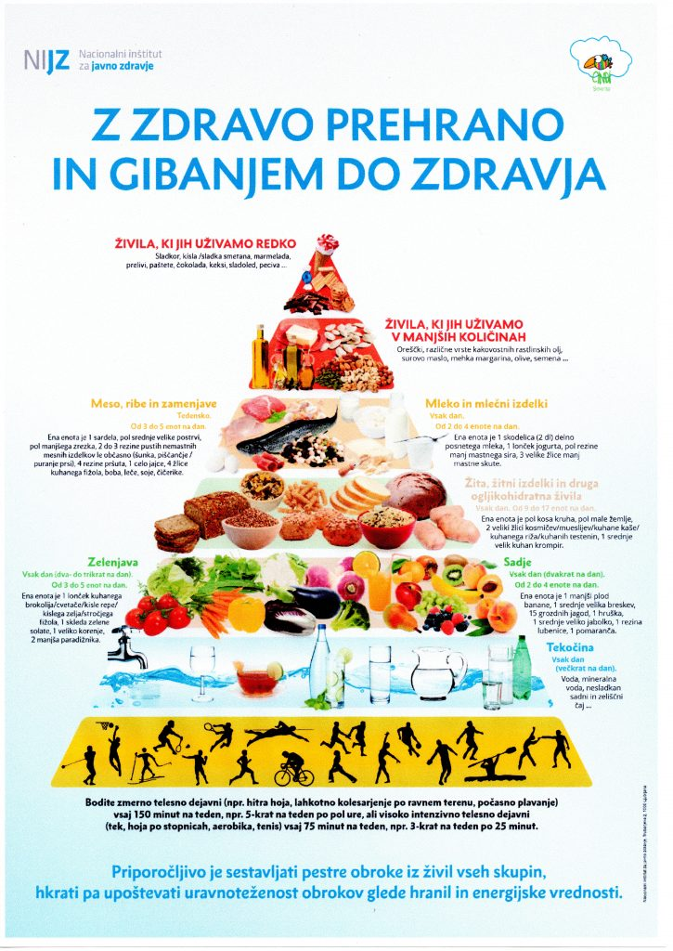PREHRANSKA PIRAMIDA

vir: nijz

Z zdravim načinom prehranjevanja in z gibanjem varujemo svoje zdravje.

Zelo pomembno je, katera škrobna živila uživamo. Bolje je uživati kosmiče, polnozrnati kruh, kaše in testenine kot beli kruh, beli riž in krompir.

Izogibati se moramo prevelikim količinam sladic in sladkih pijač.

Najboljši je v sadju in v mleku naravno prisoten sladkor. Za žejo je najboljša voda.

V hrani so tudi neprebavljive snovi (npr. vlaknine), ki urejajo prebavo. Njihovo pomanjkanje lahko povzroči zaprtje, razdražljivo črevesje in raka debelega črevesa.

Dovolj vitaminov in mineralov dobimo z uravnoteženo in raznoliko prehrano.

(Kreft in sodelavci, 2020, str. 81)